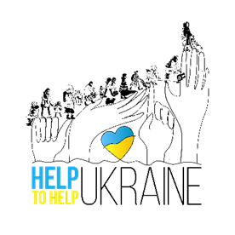

RAPORT | Help to Help Ukraine
„Implicarea FONPC în sprijinul refugiaților ucraineni”

- 380.000 de persoane sprijinite de organizațiile memebre FONPC în România, dar și pe teritoriul Ucrainei
- 86,154 de ucrainieni au rămas în România
- 42,207 de ucraienni au cerut protecție temporară în țara noastră
- 661 de angajați și 1132 de voluntari implicați în acțiunile umanitare.
- 6 milioane de euro – suma cheltuită de organizațiile membre FONPC pentru sprijinirea persoanelor afectate de război de la declanșarea lui până în prezent.

Federația Organizațiilor Nonguvernamentale pentru Copil (FONPC) a lansat, în clădirea care a găzduit pe vremuri Ambasada Ucrainei la București, studiul ”Implicarea FONPC în sprijinul refugiaților din Ucraina” în cadrul programului ”Help to Help Ukraine”. Raportul are ca scop analiza răspunsului oferit de FONPC și organizațiile membre la criza refugiaților din Ucraina. El își propune să analizeze în ce a constat sprijinul oferit refugiaților de către organizațiile membre și care au fost resursele pe care aceste ONG-uri le-au avut la dispoziție.
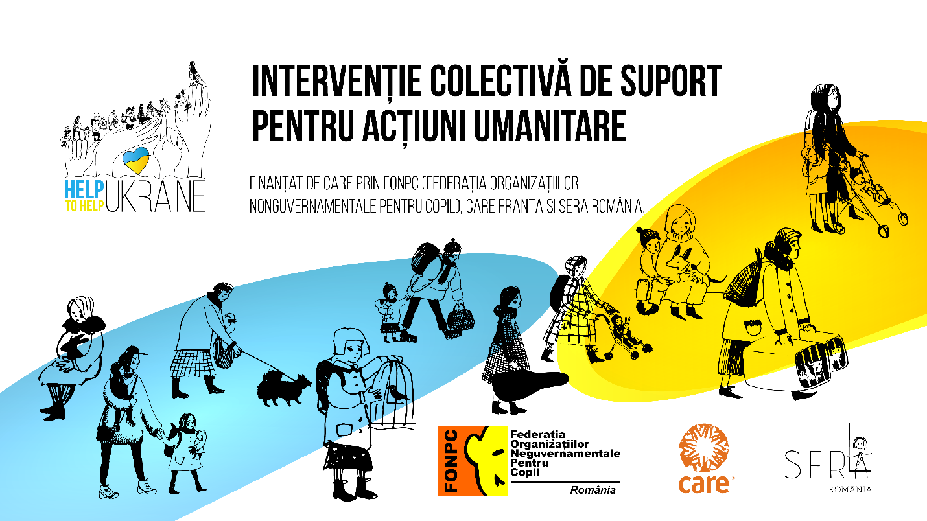

Au vorbit la lansare Elena Tudor – Președinte Autoritatea Națională pentru Protecția Drepturilor Copilului și Adopție (ANDPCA), Alexandre Morel – DirectorCARE France, Peter Newsum – Ukraine Crisis ResponseDirector CARE. Din partea FONPC au susținut prezentări Bogdan Simion – Președinte, Daniela Boșca - Director executiv, Natalyia Petrovici – expert relații Ucraina și Hortensia Pașalău – expert evaluare.

Acest studiu a fost realizat cu sprijinul ARC Romania prin programul „Fondul Speranță pentru Ucraina. Putere de la toți” destinat sprijinirii organizațiilor care oferă sprijin pe termen scurt și mediu persoanelor care părăsesc Ucraina și CARE în cadrul proiectului CARE for Ukraine. CARE este o confederație globală care luptă de peste 75 de ani împotriva sărăciei și injustiției sociale, prin programul coordonat și implementat la nivel național de Fundația SERA România (organizație neguvernamentală, non-profit, privată, care activează de 26 de ani în domeniul protecției copilului și al promovării drepturilor copiilor din România) cu sprijinul FONPC (Federația Organizațiilor Nonguvernamentale pentru Copil)

Războiul din Ucraina a generat un val fără precedent de refugiații pentru Uniunea Europeană, și mai ales pentru țările din jur – Polonia, România, Moldova, Slovacia, Ungaria. Este cea mai mare criză de refugiați din lume în prezent conform datelor UNHCR și cu siguranță cea mai importantă pentru Europa după cel de-al doilea război mondial. Datele UNHCR indică la data de 30 iunie 2022 un număr de 5,493,437 refugiați ucrainieni în afara țării și cca 7 milioane în interiorul Ucrainei (UNHCR, 2022).

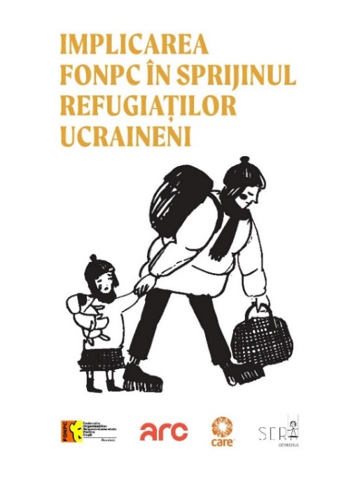
În perioada 24 Februarie – 30 Iunie 2022 în România au intrat 1,378,997 ucrainieni atât pe la punctele de trecere ale frontierei directe, cât și prin cele cu Moldova conform datelor UNHCR obținute de la Inspectoratul General al Poliției de Frontieră și Departamentul pentru Situații de urgență. Dintre aceștia, 81% sunt femei și minori. Un număr de 1,292,843 au părăsit România, fie către alte țări din Uniunea Europeană sau în afara acesteia, fie întorcându-se în Ucraina. Astfel în România au rămas 86,154 de ucrainieni, din care 42,207 au cerut protecție temporară.
Numărul mare de copii și tineri care au trecut granița din Ucraina și au rămas în România a determinat autoritățile publice, dar mai ales ONG-urile să găsească soluții pentru o mai bună integrarea socială și educațională a lor. Astfel pe lângă serviciile de cazare și masă, au fost dezvoltate o serie de servicii care să îi ajute să învețe limba română pentru a se putea înscrie în învățământul românesc (școli de vară, cursuri de limbă română), dar și care să îi ajute să depășească trauma provocată de război (servicii de sănătate mintală). ONG-urile care oferă servicii copiilor au fost printre cele mai active în această criză a refugiaților.

Dimensiunea răspunsului umanitar: resurse umane și financiare

De la începutul crizei din Ucraina, organizațiile membre FONPC au sprijin în total aproape 380.000 de persoane refugiate.

Suportul oferit refugiaților pe parcursul crizei din Ucraina a necesitat implicare unui număr mare de resurse umane, atât angajați, cât și voluntari. Organizațiile membre FONPC au implicat un total de 661 de angajați și 1132 de voluntari în activități legate de războiul din Ucraina.

Criza declanșată de războiul din Ucraina a implicat de asemenea mobilizarea unor resurse financiare importante. Suma cheltuită de organizațiile membre FONPC pentru sprijinirea persoanelor afectate de război de la declanșarea lui până în prezent este de 6 milioane de Euro.

Sumele necesare continuării activității în următoarele 6-8 luni
În medie, organizațiile declară că ar avea nevoie de 20.000-30.000 de Euro lunar pentru continuarea derulării activității de sprijin a refugiaților ucrianeni.

Nevoia de centralizare și coordonare a răspunsului umanitar din România

Un aspect esențial semnalizat de cercetarea pentru acest raport este centralizarea nevoilor și a ofertelor de ajutor astfel încât refugiații să poată accesa serviciile de care au nevoie. Câteva citate ale respondenților ilustrează aceste aspecte:

„La nivel de județe, aplicarea ordonanței pentru rambursarea costurilor pentru refugiați. Sunt județe în care autoritățile încă nu oferă suport nici familiilor care au cazat, nici instituțiilor private.”

„În continuare matching-ul nevoii beneficiarului cu capacitatea de cazare și servicii sociale nu se face. Sunt săli de sport amenajate impropriu pentru refugiați și servicii sociale la care nu ajung refugiați. Au fost contractate hoteluri de către stat în loc să fie accesate servicii sociale integrate oferite de ONG-uri.”

„La acest moment e dificil să găsești, centralizezi date privind refugiații și să îți poți forma o imagine care să reflecte nevoile lor în zonă, regiune așa încât să poți să răspunzi cât mai bine nevoilor lor. Nu avem informații deloc despre activitatea serviciilor publice de asistență socială locale și nici nu a fost inițiată nici o coordonare în acest sens.”

„România a fost pregătită pentru a oferi suportul necesar refugiaților aflați în tranzit, oferind condiții destul de bazice de cazare și masă, dar lipsind resursele umane, materiale și financiare destinate integrării refugiaților și rămânerii acestora pe termen mediu și lung pe teritoriul țării. În absența conștientizării rapide a acestor nevoi, fundațiile internaționale se vor retrage cu timpul, și vom face față unei veritabile crize a refugiaților, în sensul existenței a zeci de mii de oameni blocați într-un soi de "no man's land" românesc.”
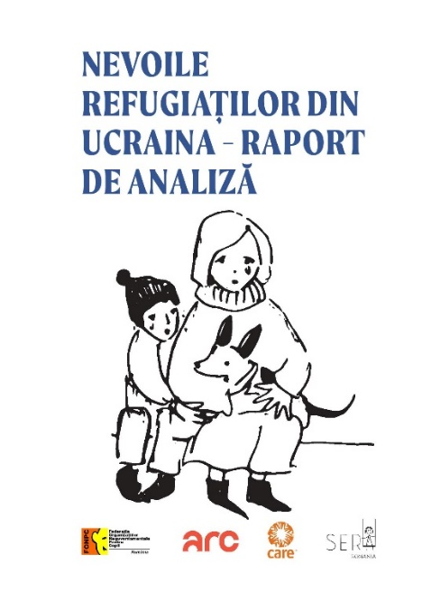
Nevoile ucrainenilor din România

Federația Organizațiilor Neguvernamentale pentru Copil – FONPC a realizat cu ajutorul unui chestionar auto-administrat, un raport de analiză cu privire la nevoile refugiaților din Ucraina care s-au stabilit temporar în România. Colectarea datelor a avut loc în perioada 2 – 9 septembrie 2022, pe un eșantion de 513 respondenți.

Scopul acestui sondaj a fost de a colecta răspunsuri de la cetățenii ucraineni care locuiesc în România, pentru a le evalua nevoile pentru următoarele luni.
Sondajul a fost format din șase întrebări, iar fiecare întrebare a permis respondenților să-și evalueze nevoile față de cele mai frecvente acțiuni din viața lor – acces la servicii medicale, educație, cazare/transport, piața muncii etc

Educație

În ceea ce privește educația, răspunsurile colectate la întrebarea deschisă au identificat provocări sau nevoi suplimentare după cum urmează:

• Provocări legate de înscrierea copiilor lor în grădinițele și școlile românești din cauza barierei lingvistice. În timp ce școlile private sunt mai deschise și sunt disponibile să primească și copii ucraineni, respondenții au afirmat că preferă sistemul public – cel mai probabil pentru că nu sunt în măsură să plătească taxele pentru școlile private.
• Posibilitatea de a studia (online sau offline) cel puțin disciplinele de bază în limba ucraineană, inclusiv limba și literatura ucraineană;
• Disponibilitatea unei biblioteci cu cărți și materiale educaționale scrise în limba ucraineană.

Sănătate

La întrebarea deschisă respondenții au oferit informații detaliate legate de provocările cu care se confruntă legat de accesul la servicii medicale după cum urmează:

• Provocări în a se înregistra la un medic de familie deoarece mulți dintre medicii de familie nu doresc să înscrie cetățenii ucraineni.
• Din cauza serviciilor limitate există provocări în accesarea centrelor de reabilitare pentru copii sau adulți cu dizabilități
• Capacitate limitată de a primi consultații și de a primi tratament de la medicii de specialitate (cele mai frecvente specializări solicitate au fost medicii pediatrii, stomatologi, diabetologi și oftalmologi).

Piața muncii

Majoritatea respondenților (68%) au declarat că posibilitatea de a participa la cursuri de limbi străine (română și/sau engleză) este foarte importantă pentru a se putea angaja și pentru a obține stabilitate financiară.

Disponibilitatea grădinițelor sau a centrelor de zi pentru copii este, de asemenea, un pas important către facilitarea accesului pe piața muncii. 50% dintre respondenți afirmă că aceste servicii ar fi foarte importante și le-ar permite să acceseze piața muncii mai ușor, în timp ce la polul opus, 20% dintre respondenți nu consideră deloc importante aceste servicii.

Mijloace de trai

Răspunsurile deschise privind nevoile de îmbunătățire a mijloacelor de trai sunt strâns legate de nevoile specificate în ceea ce privește educația și accesul la piața muncii:

• Respondenții au menționat că prețurile transportului în comun și timpul necesar pentru deplasare sunt adesea ceea ce îi împiedică să acceseze puținele școli care primesc elevi ucraineni, precum și ceea ce îi împiedică să acceseze piața muncii sau activitățile organizate de diversele organizații care sprijină cetățenii ucraineni;
• În ceea ce privește locuințele, participanții au menționat că au întâmpinat provocări în închirierea unui apartament prin programul „50+20” din cauza faptului că proprietarii români refuză să închirieze o garsonieră sau un apartament uneia sau două persoane, ci preferă să închirieze familiilor mai mari pentru a primi mai mulți bani;
• Alte solicitări au menționat necesitatea serviciilor veterinare, inclusiv ajutor în a-și hrăni animalele de companie.

Recomandări

În urma rezultatelor acestei evaluări a nevoilor se fac următoarele recomandări:
• Există o nevoie urgentă de advocacy și eforturi pentru promovarea și asigurarea accesului echitabil la asistență medicală pentru cetățenii ucraineni care s-au stabilit în România, precum și pentru accesul la educație pentru copiii ucraineni.
• Un mecanism de feedback și reclamații trebuie să fie stabilit cât mai curând posibil, precum și o responsabilitate sporită și transparență în modul în care Comisia Europeană sprijină România pentru a oferi servicii refugiaților din Ucraina.
• Organisme de control trebuie înființate de către stat pentru a preveni abuzurile și utilizarea abuzivă a programului „50+20” și a altor servicii similare.
• Proiectele și activitățile aflate în desfășurare trebuie adaptate la nevoile reale și actuale emergente, în special cursurile de limbi străine trebuie reevaluate și organizate în momente care sunt mai accesibile pentru beneficiari.
• Serviciile curente nu sunt bine cunoscute în rândul cetățenilor ucraineni. Este nevoie de o promovare îmbunătățită a activităților disponibile și, cel mai important, este nevoie de promovarea și diseminarea informațiilor în limbile (ucraineană sau rusă) înțelese de beneficiari.
• Pentru a facilita integrarea socială (precum și pentru a oferi oportunități de comunicare și de învățare a limbilor străine), ar trebui organizate activități pentru copii și tineri în regim mixt, atât pentru copiii români, cât și pentru cei ucraineni.

---------
FONPC (Federația Organizațiilor Nonguvernamentale pentru Copil)
FONPC este principalul interlocutor specializat al statului în vederea elaborării şi redefinirii politicilor publice pentru asigurarea bunăstării copilului din perspectiva drepturilor copilului. Înfiinţată în anul 1997, FONPC există cu şi pentru membrii săi, aproximativ 100 de ONG-uri, și lucrează în strâns parteneriat cu donatorii, finanţatorii, cu autorităţile locale şi naţionale şi
organizaţii neguvernamentale, organizaţii internaţionale, instituţii europene, societatea civilă, comunitatea şi cu alţi actori implicaţi în promovarea respectării Drepturilor Copilului.

ARC oferă prin ”Fondul Speranță pentru Ucraina. Putere de la toți” destinat sprijinirii organizațiilor care oferă sprijin pe termen scurt și mediu persoanelor care părăsesc Ucraina, datorită conflictului armat din țara vecină. Scopul fondului este de a sprijini
inițiative ce pot acoperi eficient și transparent sprijin imediat pentru refugiați, imediat după intrarea in Romania.

Organizațiile și proiectele susținute prin CARE și implementate la nivel național de Fundația SERA România cu sprijinul CARE France și FONPC sunt:

YouHub Association, Fundația FARA, Fundația ESTUAR, Asociația CARUSEL, Asociația ESPERANDO, Fundația Parada, Asociația de Ajutor AMURTEL România, Asoc Autism Baia Mare, Create Yourself Association, ECLER, The International Foundation for Child and Family, Asociația Q-ARTS, Asociația The Social Incubator, Asociația Buna Ziua Copii, Asociația ANAIS, Asociația Profesorii de Asistență Socială ASSOC, Asociația Civica Radauti, Asociația Hand across Romania, Fundația Inimă de Copil, Organizația Natională Cercetașii României, ALIAT, Society for Children and Parents, Federația Organizațiilor Neguvernamentale pentru Servicii Sociale, Federația Organizatiilor Neguvernamentale pentru Copii, Asociația Club Sportiv Olimpic Snagov, Fundația Serviciilor Sociale Bethany, Fundația de Ajutor Medical Profilaxis, Fundația Star of Hope Romania, Fundația ELIBERARE, DGASPC Sector 1, DGASMB, DGASPC Sector 3, DGASPC Tulcea, DGASPC Suceava, DGASPC Maramureș, DGASPC Brașov.

